
МИНИСТЕРСТВО ОБРАЗОВАНИЯ КУЗБАССА
Государственное автономное профессиональное образовательное учреждение
«Кузбасский колледж архитектуры, строительства и цифровых технологий»
(ГАПОУ ККАСиЦТ)

Специальность 09.02.07 Информационные системы и программирование

ОТЧЁТ
по учебной практике
УП.03.01 Учебная практика по ревьюированию программных модулей

Выполнил студент группы ИС 21-2
Ушакова Дарья Андреевна
____________________01.04.2024
Отчет по практике выполнен на оценку
_____________________________
Руководитель практики
Леликов Вадим Алексеевич
____________________01.04.2024

Новокузнецк, 2024 г.

Задание
на учебную практику
УП.03.01 Учебная практика по осуществлению интеграции программных модулей
Студент Ушакова Дарья Андреевна
Группа ИС 21–2
Начало практики 01.03.2024 г. Конец практики 01.04.2024 г.

Индивидуальное задание.
№ | Этапы практики | Содержание отчета
1 | Выполнение индивидуального задания | Практическая работа №1
 |  | Практическая работа №2
 |  | Практическая работа №3
 |  | Практическая работа №4
 |  | Практическая работа №5
 |  | Практическая работа №6
 |  | Практическая работа №7
 |  | Практическая работа №8
 |  | Практическая работа №9
 |  | Практическая работа №10
2 | Обобщение материала и оформление отчета по практике. | Оформить отчет на листах формата А-4, подшить в папку с титульным листом по установленной форме. Приложить весь материал по индивидуальному заданию (скриншоты выполненных заданий, файлы с выполненными заданиями).
3 | Защита отчета по практике | 01.04.2024

Руководитель практики __________/Леликов В.А.

СОДЕРЖАНИЕ
Задание 2
СОДЕРЖАНИЕ 3
Практическая работа №1. 4
Практическая работа №2. 9
Практическая работа №3. 19
Практическая работа №4. 23
Практическая работа №5. 31
Практическая работа №6. 46
Практическая работа №7. 49
Практическая работа №8. 53
Практическая работа №9. 55
Практическая работа №10. 61
Дневник 66

Практическая работа №1.
Внешняя спецификация
Цель разработки ПП: Освоить процесс анализа ПП. На практике закрепить навыки использования системы контроля версий. Изучить стандарты кодирования на С#. Провести ревьюирование предоставленного ПП.
Анализ ПП
Создание консольной игры на C# предполагает разработку двух основных компонентов: игровой карты и игровых противников.
Генерация карты:
- Использование массива для представления карты, каждый элемент массива представляет блок на карте.
- Генерация карты может быть выполнена путем создания случайного двумерного массива и присвоения каждому элементу соответствующего блока.
- Должны быть предусмотрены случайные препятствия, враги и пути для перемещения игрока.
Противники:
- Создание игровых противников, которые будут перемещаться по карте и атаковать игрока.
- Противник должен иметь AI, который определяет его поведение, такое как движение, атака и уклонение.
Игровой процесс:
- Игрок может перемещаться по карте и биться с врагами.
- Игроку необходимо убить всех врагов для завершения игры.
Реализация: Создание консольной игры на C# включает в себя работу с генерацией карт и противников, а также разработку игрового процесса.
Разработанные модули
- Класс Map (карта).
Методы класса:
  - Генерация карты (GenerateMap).
  - Отрисовка карты (DrawMap).
  - Передвижение персонажей на карте (MoveHero и MoveEnemy)
- Класс MapObject (объекты карты).
Методы класса:
- Создание объекта на карте (RenderOnMap).
Наследованные классы от MapObject:
- Стена (Wall).
- Поле (Field).
- Дерево (Tree).
- Класс Person (игрок и враги).
Наследованные классы от Person:
- Игрок (Hero).
- Враг (Enemy).
Внесенные изменения в ПП
- Добавлена функция Main в классе Program для функционирования актуальной версии программы.
- Переименованы некоторые методы в соответствии со стандартом нейминга функций на языке программирования c#.
На рисунке 1.1 в класс Program добавляется метод Main(), который запускает действие пригроммы. Создается экземпляр класса Map. Генерируется игровая карта через метод GenerateMap(). В бесконечном цикле отрисовывается карта методов DrawMap и считывается нажатая клавиша, которая передвигает игрока с помощью метоад MovePerson(). AI в классе Map расчитывает передвижение врагов и задает новое местоположение методом MoveEnemy().
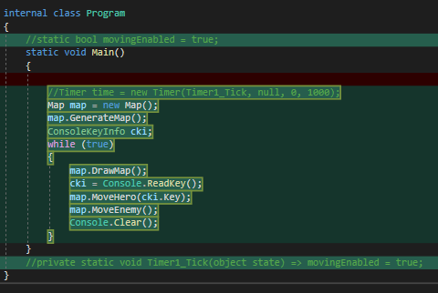
Рисунок 1.1 – Измененный код класса Program
На рисунках 1.2 – 1.6 происходит переименование методов классов Map, Person и MapObject в соответствии со стандартами нейминга методов.
На рисунке 1.2 переименован метод возвращающий символ игрока в соответсвии со стандартами нейминга методов глаголами.
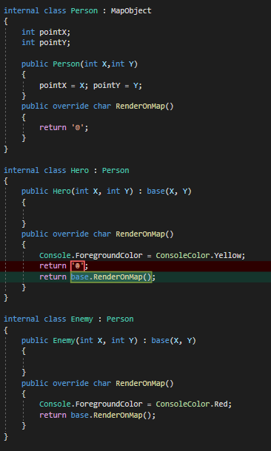
Рисунок 1.2 – Измененный код класса Person
На рисунке 1.3 переименован метод отрисовывающий символ игрока в соответсвии со стандартами нейминга методов глаголами.
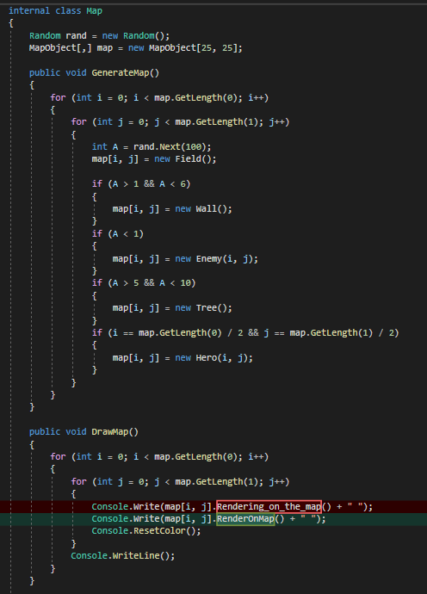
Рисунок 1.3 – Измененный код класса Map
На рисунке 1.4 переименован метод передвижения врагов во избежания путаницы с перегрузками различных по смыслу методов.
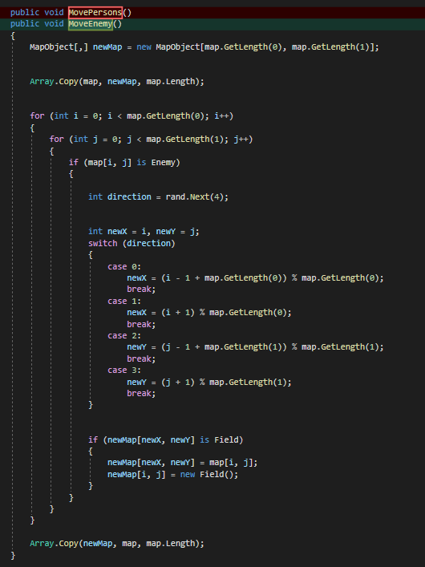
Рисунок 1.4 – Измененный код класса Map
На рисунке 1.5 переименован метод передвижения игрока во избежания путаницы с перегрузками различных по смыслу методов.
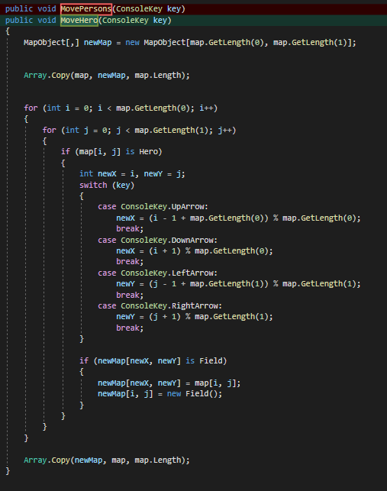
Рисунок 1.5 – Измененный код класса Map
На рисунке 1.6 переименованы методы возвращающие символы объектов в соответсвии со стандартами нейминга методов глаголами.
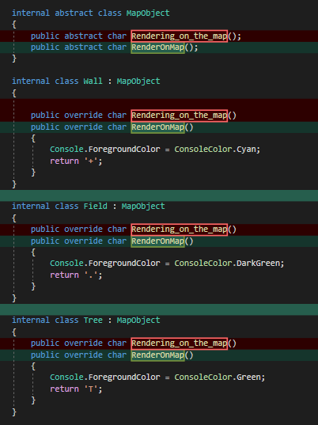
Рисунок 1.6 – Измененный код класса MapObject

Практическая работа №2.
Разработанные модули
- Новый класс Menu, отвечающий за функционирование начального экрана, запуска новых игр и выхода из игры.
Функционал
- Метод класса, считывающий нажатые клавиши и отвечающий за вызов других методов класса (ShowMenu).
- Визуальная составляющая класса, отображающая наглядное перемещение между доступными вариантами (на данный момент запуск новой игры и выход из приложения), выделяя выбранный вариант зеленым цветом (GetKey).
- Запуск новой игры (StartGame).
- Переработанный метод Main класса Program, теперь отвечающий только за отображение начального меню.
- Новый класс Game, отвечающий за отслеживание нажатых кнопок, отображение и математические операции текущей игры.
- Новый класс Battle, являющийся миниигрой внутри основной игры класса Map, отвечающий за разнообразие игрового процесса и создание челенджей для игрока.
Функционал
- Метод для исключения появления ошибок при нажатии клавиш передвижения, отображения возможностей миниигры, записи выбора действий игрока и вызова других методов класса (StartBattle);
- Рандомная генерация действий противника (GenerateEnemyAtk);
- Подсчет нанесенного урона врага и героя (CalculateDmg);
- Вывод действий игрока в консоль (PrintAtk и PrintDef);
- Получение результатов боя (GetResults);
- Переработанный класс Map, в который были добавлены некоторое количество строк для взаимодействия с новыми классами.
На рисунке 2.1 просходит изменение класса Program, где задается цикл работы программы, пока переменная Exit не равна true. Это требуется для запуска игры и её продолжения до выполнения условий, необходимых для закрытия приложения. Внутри цикла создается экземпляр класса Menu, который вызывает начальное меню.
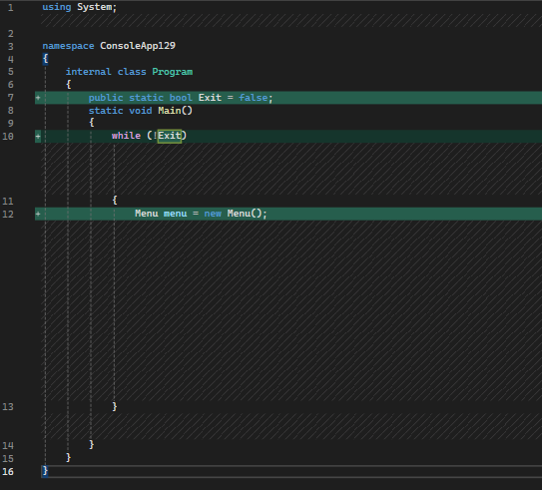
Рисунок 2.1 – Измененный код класса Program
На рисунке 2.2 – 2.5 происходят изменения в классе Map.
На рисунке 2.2 добавляется конструктор класса. Изменяются условия генерации карты. Добавляется условие на минимальное колво врагов.
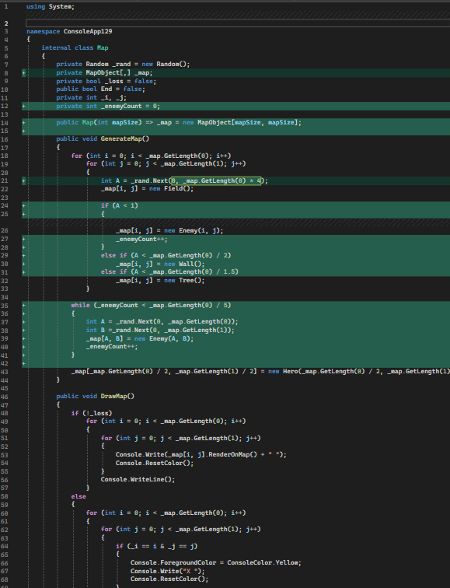
Рисунок 2.2 – Измененный код класса Map
На рисунке 2.3 изменяется метод MoveEnemy(), в который добавляется проверка на столкновение с героем, которое вызывает событие батл (создает экземпляр класса Battle).
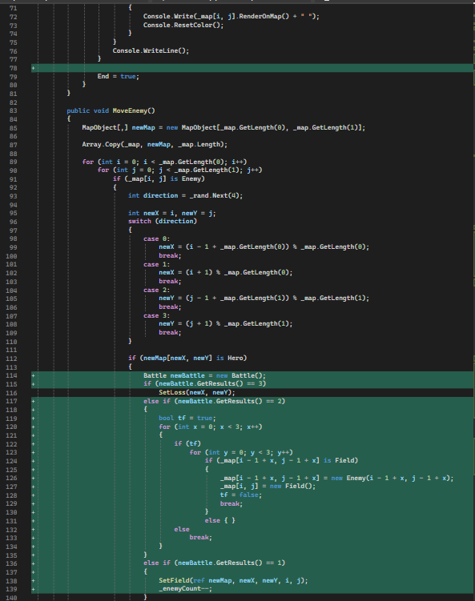
Рисунок 2.3 – Измененный код класса Map
На рисунке 2.4 аналогичные с MoveEnemy() изменения претерпевает метод MoveHero().
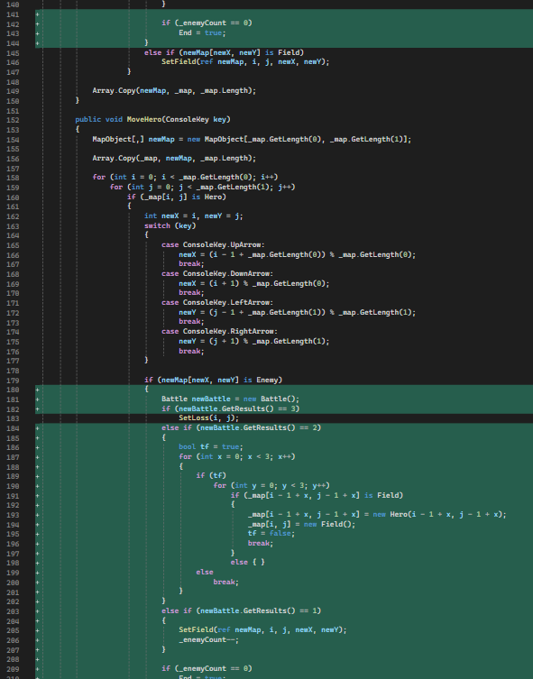
Рисунок 2.4 – Измененный код класса Map
На рисунке 2.5 добавляется метод GetEnemyCount(), который отвечает за отображение количества оставшихся врагов во время игры и вывода в консоль информации о проигрыше или выигрыше.
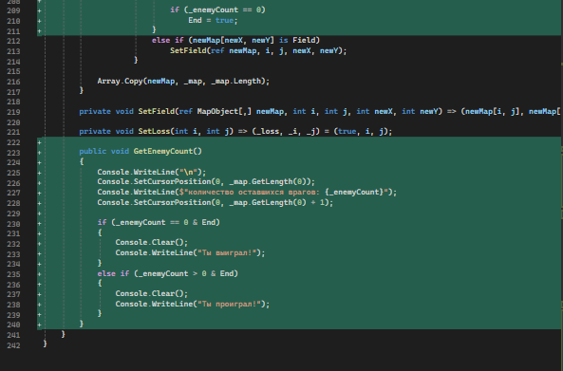
Рисунок 2.5 – Измененный код класса Map
На рисунке 2.6 показан новый класс Menu, который отвечает за отображение начального меню. Метод ShowMenu() отвечает за отображение меню. В нем происходит подсчет, необходимый для корректного отображения визуальной составляющей класса и вызов других методов класса. Метод GetKey() отвечает за получение номера выбранного элемента меню, чтобы скрипт выделил его зеленым цветом. Метод StartGame() начинает новую игру.
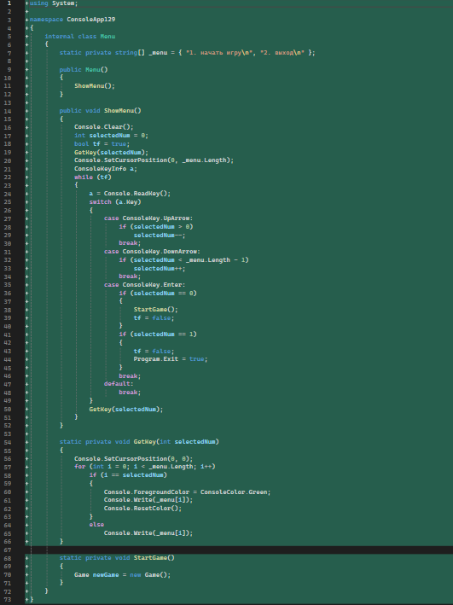
Рисунок 2.6 – Код нового класса Menu
На рисунке 2.7 показан новый класс Game, который отвечает за функционирования игры в целом. Сюда была перенесена логика, использовавшаяся в прошлой версии программы в методе Main(). Были добавлены кнопки для выхода в начальное меню. Добавлено перемещение врагов не зависимо от нажатых клавиш (враги теперь двигаются самостоятельно). Добавлена библиотека Threading, для задержки передвижения врагов по карте.
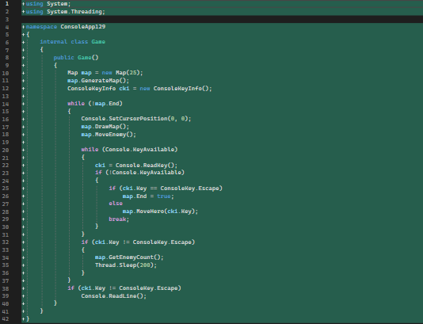
Рисунок 2.7 – Код нового класса Game
На рисунках 2.8 – 2.9 показан новый класс Battle, который отвечает за внутриигровые сражения.
На рисунке 2.8 показан конструктор класса, который очищает консоль и вызывает метод StartBattle(). Он отвечает за визуальное отображение боевки и вызова дальнейших методов с помощью нажатия клавиш. GenerateEnemyAtk() отвечает за генерацию действия врагов. CalculateDmg() является логикой подсчета наносимого и получаемого урона между игроком и врагом.
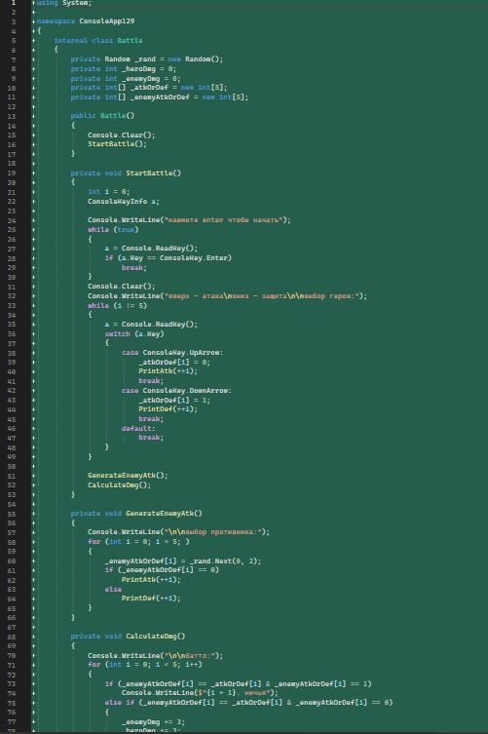
Рисунок 2.8 – Код нового класса Battle
На рисунке 2.9 методы PrintAtk() и PrintDef(), которые выводят результаты выбора нажатых клавиш. GetResult() возвращает результат боя.
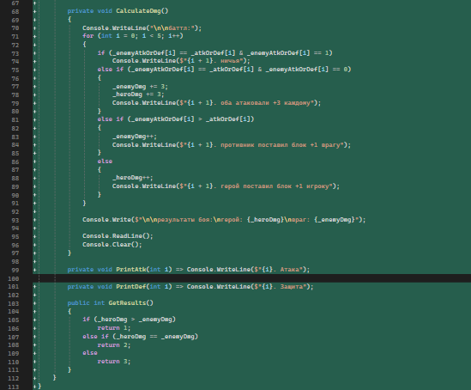
Рисунок 2.9 – Код нового класса Battle
Использованные стандарты программирования
- Стиль Pascal casing для нейминга публичных полей, классов и функций.
- Стиль Camel casing для нейминга приватных полей и переменных функций и методов.
- Международный стандарт ISO/IEC 23270:2006 определяющий синтаксис и сематику.

Практическая работа №3.
Разработанный модуль
В меню был добавлен новый модуль «Загрузка последнего сохранения». Для реализации в класс Map были добавлены методы Serialize и DeSerialize, которые отвечают за сериализацию и десериализацию последней сохраненной игры соответственно.
Метод Serialize записывает закодированный экземпляр класса Map, который является последним сыгранным игроком уровнем в текстовый файл «save1».
Метод DeSerialize считывает и декодирует текстовый файл «save1» в экземпляр класса Map и возвращает значение его полей, для загрузки последнего сохраненного уровня.
Метод Serialize вызывается автоматически при выходе в меню в незавершенной игре, что можно считать автоматическим сохранением. Сохранение после каждого хода игрока было считано нерентабельным, поэтому сохранения имеют скорее полуавтоматический характер.
Метод DeSerialize вызывается при выборе в меню пункта «Последнее сохранение».
Для реализации сериализации и десериализации потребовалось пометить все сериализуемые классы ключевым словом Serializable.
Были подключены библиотеки:
- System.IO.
- System.Runtime.Serialization.Formatters.Binary.
- System.Runtime.Serialization.
Дополнительные изменения в коде
Был переработан класс Person. Были убраны поля pointX и pointY, поскольку те не несли в себе никакой значимости, ведь не использовались ни в одном методе. Соответственно были переработаны конструкторы класса и всех подклассов и некоторые методы класса Map.
В классе Menu был добавлен новый метод ResumeLastGame, который отвечает за загрузку последнего сохранения.
Была слегка переработана логика и геймплей после боя с врагом (Map после взаимодействия с классом Battle), враги больше не перемещаются на 1 клетку в бок при ничье, а остаются на том же месте.
На рисунке 3.1 в класс Map добавляется модуль серилизации (сохранения), который отвечает за сохранение последней сыгранной игры в закодированный текстовый файл. Метод Serialize() сохраняет игру в файл, метод DeSerialize() декодирует и считывает сохраненную игру.
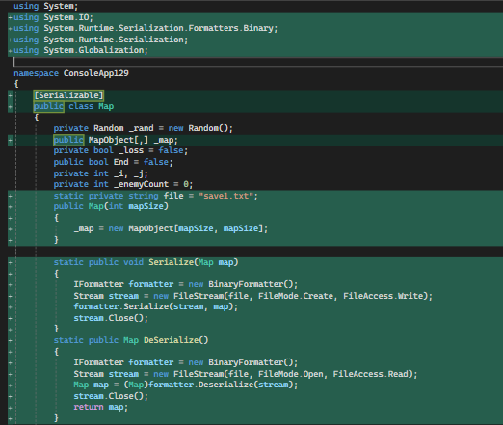
Рисунок 3.1 – Код модуля сохранения уровня
На рисунках 3.1 – 3.3 показано добавление ключевого слова Serializable, которое позволяет сериализовать и десериализовать помеченные классы.
На рисунке 3.2 показано добавление ключевого слово Serializable для класса MapObject и всех его подклассов, потому что класс Map включает в себя этот класс и для работы метода нужно пометить все включающие в себя классы.
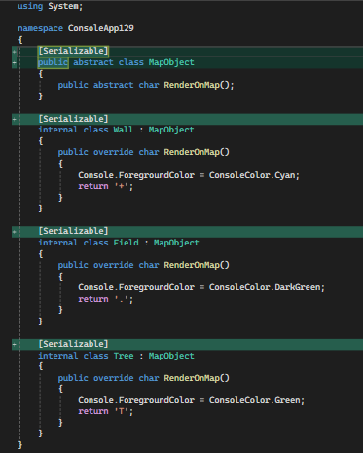
Рисунок 3.2 – Код класса MapObject
На рисунке 3.3 показано добавление ключевого слово Serializable для класса Person и всех его подклассов, потому что класс Map включает в себя этот класс и для работы метода нужно пометить все включающие в себя классы.
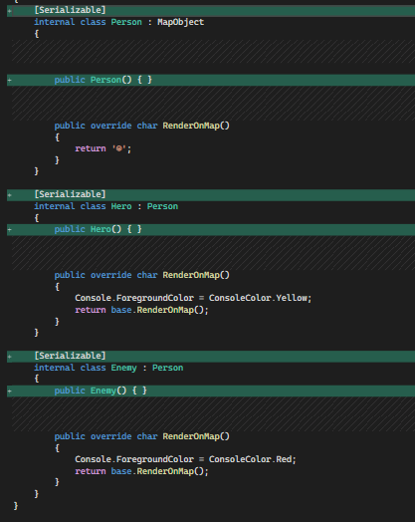
Рисунок 3.3 – Код класса Person

Практическая работа №4.
Модуль ошибок:
На рисунке 4.1 на основе класса ApplicationException был разработан класс MyException. В его функционал входит добавление собственных, просчитанных заранее, ошибок и весь функционал наследуемого класса ApplicationException.
Выбор для наследуемого класса пал на ApplicationException, а не на Exception, поскольку я посчитала, что для собственных классов лучше подойдет именно этот класс, поскольку для них нет подходящих шаблонов ошибок класса Exception и код мог бы работать некорректно.
Но, как показала практика, что ApplicationException, что Exception подходят на роль наследуемого класса.
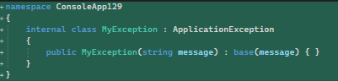
Рисунок 4.1 – Новый класс MyException
На рисунке 4.2 для класса Menu был разработан try-catch, который исключает закрытие программы, при отсутствии сохраненной игры. Он проверяет, возможно ли загрузить предыдущую игру. Если нет, то на экран выводится ошибка «не удалось загрузить сохранение».
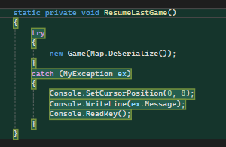
Рисунок 4.2 – Измененный метод ResumeLastGame
На рисунке 4.3 для класса Map был разработан try-catch, который проверяет наличие и правильность сохранения и исключает закрытие программы, при его отсутствии. Ошибка может вылезти если:
- Нет файла сохранения.
- Файл скрыт.
- В файле ошибка.
- Пустой файл.
- Не удалось декодировать.
Используется для передачи новой ошибки в try-catch метода ResumeLastGame().

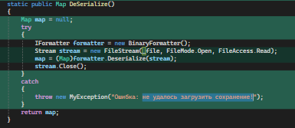
Рисунок 4.3 – Измененный код метода DeSerialize
На рисунке 4.4 в классе Game добавлен try-catch, который оповещает игрока о том, что он использует неигровые клавиши. Он проверяет, нажаты ли стрелочки (для передвижения игрока), Escape (для выхода) или иная клавиша. В случае, если нажата иная клавиша, на экран выводится ошибка «нажата недопустимая клавиша».
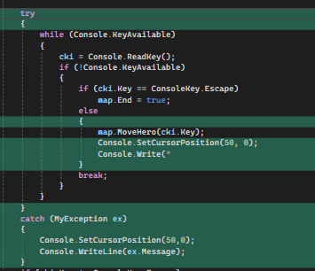
Рисунок 4.4 – Измененный код метода StartGame
На рисунке 4.5 для класса Map был разработан try-catch, который проверяет правильной нажатых кнопок. Ошибка может вылезти если:
- Нажата кнопка, кроме стрелочек.
- Нажата кнопка, кроме Escape.
Используется для передачи новой ошибки в try-catch метода StartGame().
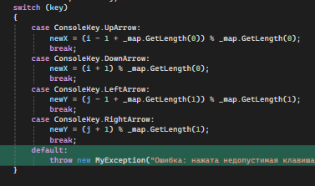
Рисунок 4.5 – Измененный код метода MoveHero
Индивидуальное задание
Задача: добавить спавн врагов после прохождения определенного интервала времени.
На рисунке 4.6 в класс Game добавлены методы, которые интегрируются с таймером класса Map.
Новые правила игры:
- Игроку за 40 секунд требуется убить всех врагов на карте.
- Если этого не было сделано начинается новый раунд и на карте спавнятся еще 5 врагов.
- Игра продолжается до момента, пока количество врагов на карте не превысит 20 единиц.
- Если до этого момента были убиты все враги, игрок побеждает.
- В ином случае игрок проигрывает.
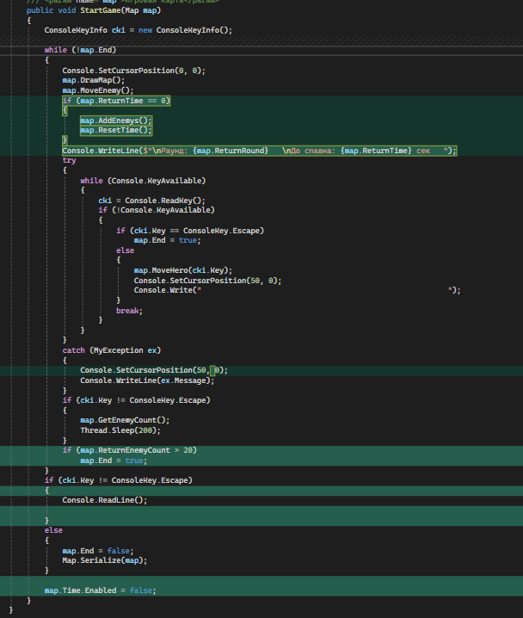
Рисунок 4.6 – Класс Game
На рисунке 4.7 новые поля в классе Map для интеграции с классом Game:
- Таймер Time для подсчета времени.
- _time – поле для вывода количества оставшихся для спавна секунд.
- _round – номер раунда.
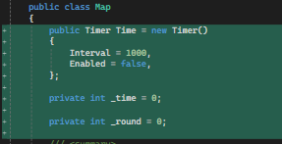
Рисунок 4.7 – Класс Map
На рисунке 4.8 внесены изменения в конструктор Map, добавлен метод для тика таймера каждую секунду, в которую происходит минусование переменной _time для вывода времени. Добавлен метод ResetTime(), который начинает новый раунд, запуская таймер и устанавливая его время (40 секунд).
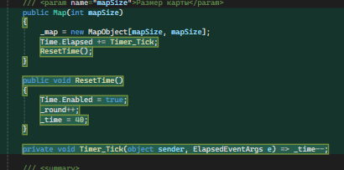
Рисунок 4.8 – Класс Map
На рисунке 4.9 добавлены изменения в метод GenerateMap(), в котором изменено условие генерации врагов. Добавлен метод AddEnemy(), который вызывается когда начинается новый раунд. Он спавнит 5 новых врагов в рандомных местах карты и увеличивает счетчик количества врагов.
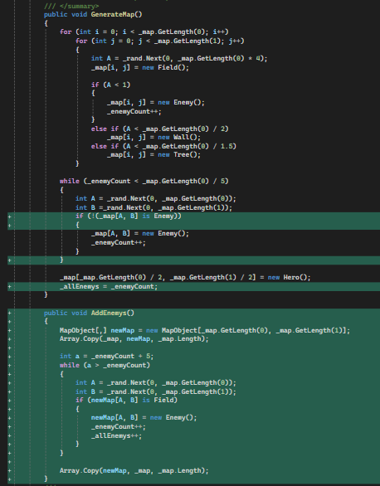
Рисунок 4.9 – класс Map
На рисунке 4.10 изменен метод MoveEnemy() – изменены условия передвижения (AI) врагов. В предыдущей версии были проблемы с слишком быстрым передвижением врагов. Чтобы не упрощать геймплей, но избавить его от излишних действий было принято решение переписать код. Теперь, если игрок находится на расстоянии в 1 клетку от врага, он сам прыгает на героя, что упрощает поимку врагов, но не дает игроку возможности перестать бегать по всей карте.
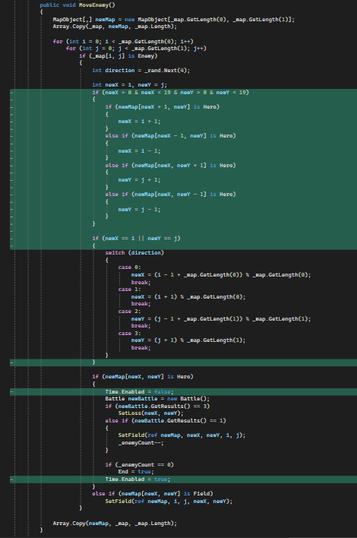
Рисунок 4.10 – Класс Map

Практическая работа №5.
В соответствии со стандартами написания кода были приведены следующие изменения:
- Каждое поле класса имеет явный модификатор доступа.
- Игра оптимизирована статическими методами, которые не требуют нестатических переменных.
- Проведена инкапсуляция для исключения вмешательства в работоспособность кода.
- Добавлены ключевые слова для классов.
- Произведен ренейминг всех публичных переменных в соответствии со стандартом C#.
- Произведен ренейминг всех приватных переменных в соответствии со стандартом C#.
- Произведен ренейминг всех методов в соответствии со стандартом C#.
- Произведен ренейминг всех классов в соответствии со стандартом C#.
- Произведено разделение на методы ключевых действий классов.
- Произведена интеграция между классами.
- Проведен полиморфизм к объектам, находящихся на игровой карте.
- Отключены неиспользуемые библиотеки.
- В требуемых сокращения местах произведена оптимизация кода.
- Убраны круглые и фигурные скобочки.
- В местах, где это уместно, применен синтаксический сахар Visual Studio.
- Соблюден синтаксис и визуальное исполнение кода в компиляторе в соответствии со стандартом C#.
- Проставлена правильная табуляция.
- Минимизирована ситуация вылета программы.
На рисунках 5.1 – 5.13 для каждого класса, поля, метода были составлены XML комментарии.
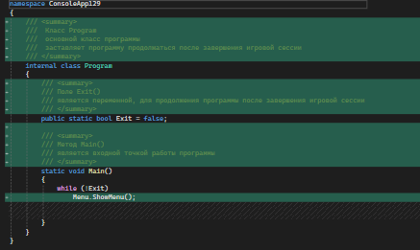
Рисунок 5.1 – Класс Program
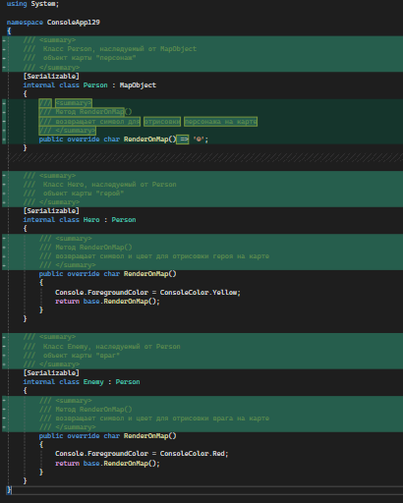
Рисунок 5.2 – Класс Person
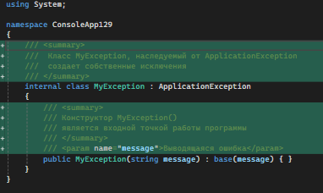
Рисунок 5.3 – Класс MyException
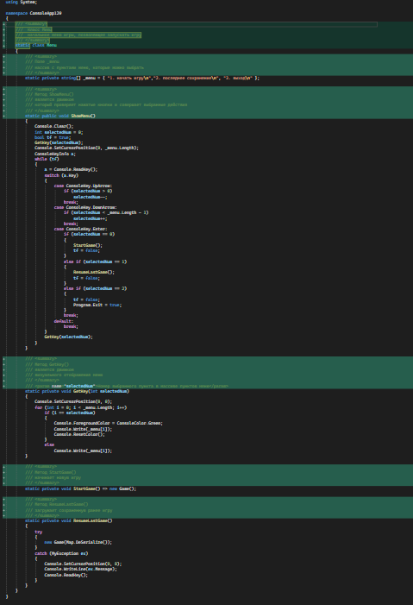
Рисунок 5.4 – Класс Menu
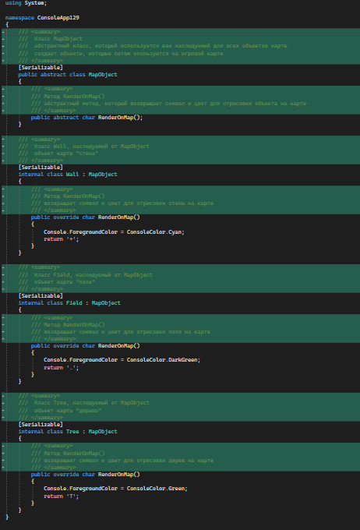
Рисунок 5.5 – Класс MapObject
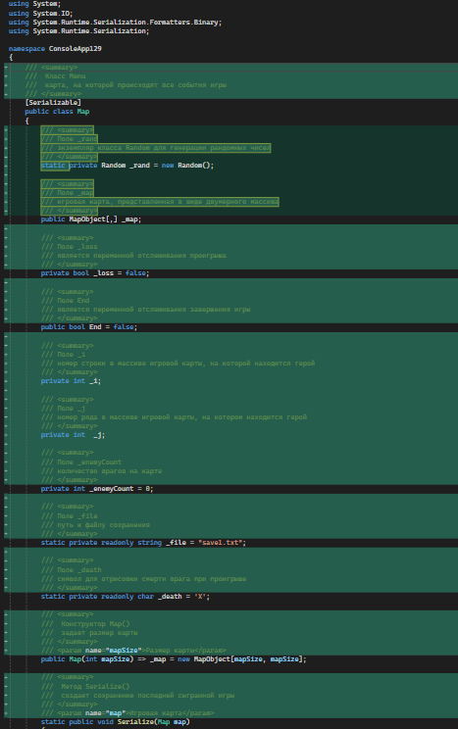
Рисунок 5.6 – Класс Map
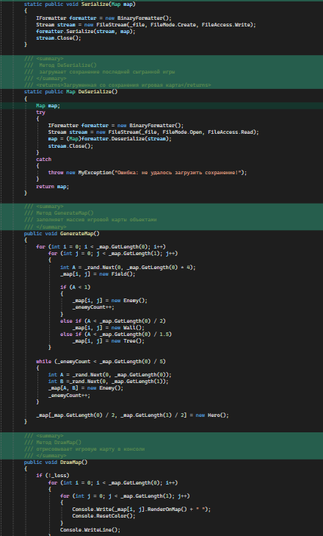
Рисунок 5.7 – Класс Map
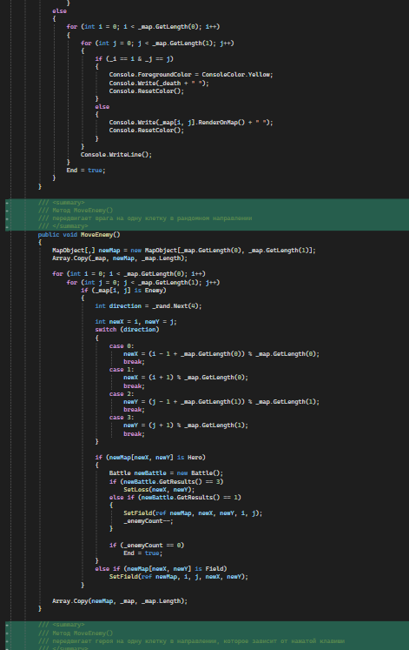
Рисунок 5.8 – Класс Map
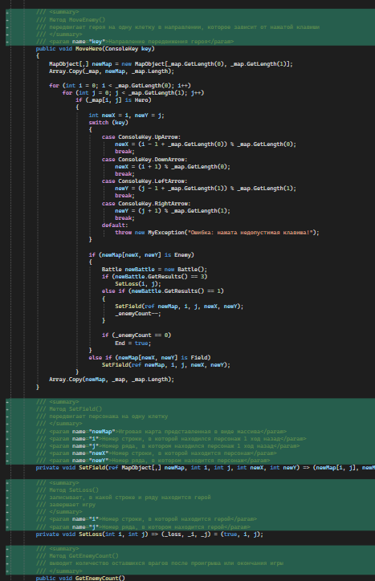
Рисунок 5.9 – Класс Map
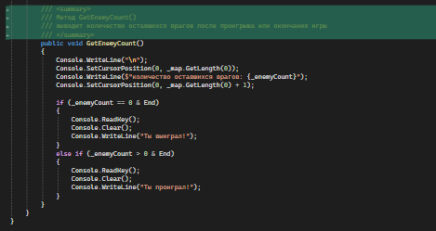
Рисунок 5.10 – Класс Map
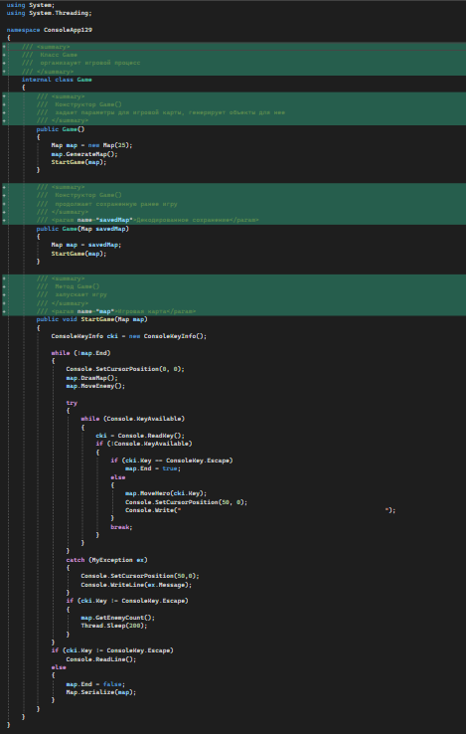
Рисунок 5.11 – Класс Game
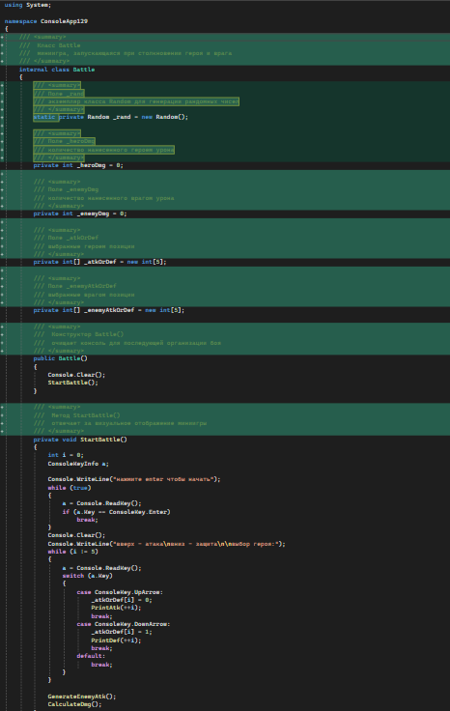
Рисунок 5.12 – Класс Battle
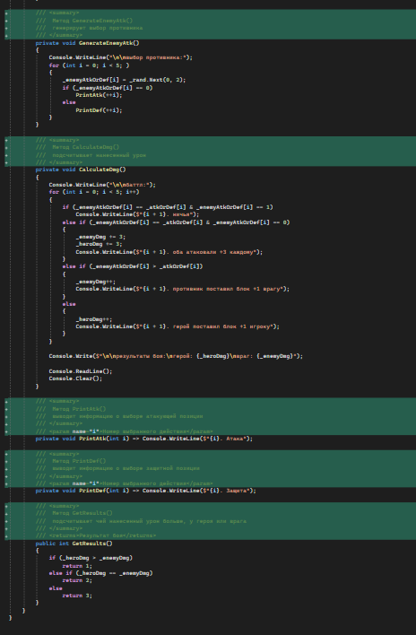
Рисунок 5.13 – Класс Battle
Индивидуальное задание
Задача: добавить таблицу рекордов.
Был разработан класс Record, который хранит в себе информацию о законченной игре и записывает (серилиазует) результаты в файл и может в виде таблицы, считав информацию с сохраненного файла (десириализует).
Класс содержит поля:
- _round – количество сыгранных раундов.
- _allEnemys – количество всех заспавнихшихся за игру врагов.
- _killedEnemy – количество убитых за игру врагов.
- _win – результат игры.
- _file – путь к файлу сохранения.
Методы:
- На рисунке 5.14 конструктор – создает структуру сохранения (содержит всю нужную информацию о сыгранной игре).
- Return-ы возвращают информацию о сыгранной игре для вывода в виде таблицы.
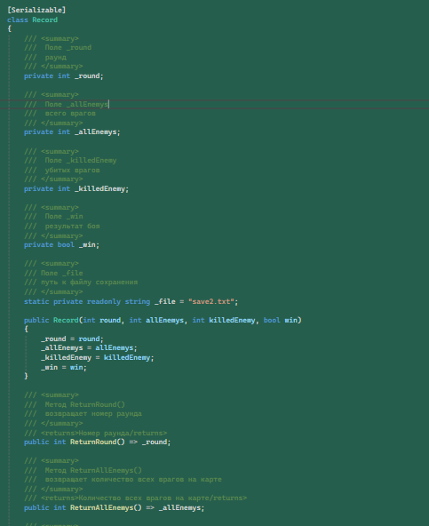
Рисунок 5.14 – Класс Record
- На рисунке 5.15 Serialize() – создает сохранение. В виде листа сохраняет все созданные ранее записи и добавляет к ним новую запись.
- DeSerialize() – считывает информацию о всех записанных рекордах.
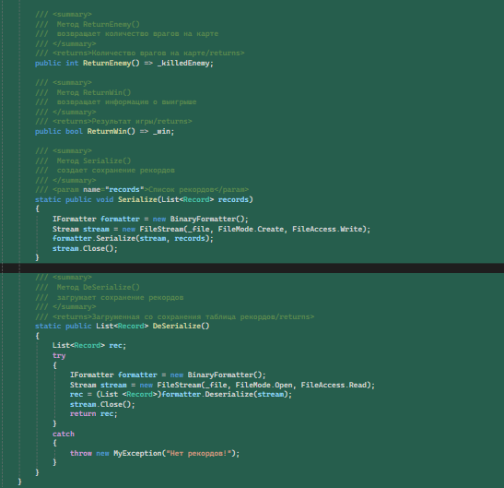
Рисунок 5.15 – Класс Record
На рисунке 5.16 в класс Menu добавлен метод ShowRecord(), который выводит считанные с сохранения результаты в виде таблицы.
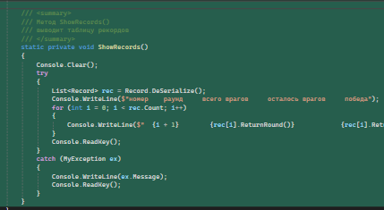
Рисунок 5.16 – Метод ShowRecords()
На рисунке 5.17 в класс Game после завершения игры добавлен метод записи результатов. Если уже создан файл сохранений, то к нему добавляется еще одна запись. Если нет, то создается новый чистый файл и в него записываются результаты. После этот файл будет использоваться для записи результатов и последующих игр.
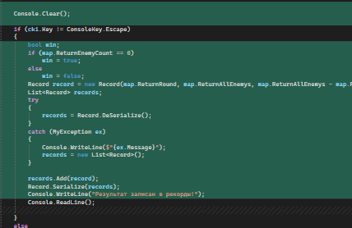
Рисунок 5.17 – Класс Game

Практическая работа №6.
Индивидуальное задание
Задача: создать врага, который всегда ходит за героем и при столкновении с ним герой умирает; создать навык, который поможет герою выбраться из критической ситуации (зажали в углу и др).
На рисунке 6.1 создан новый класс Annoyer, который является болванкой, идущей за героем по пятам. На карте является смайликом фиолетового цвета.
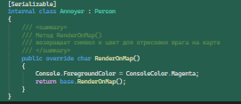
Рисунок 6.1 – Класс Person
На рисунке 6.2 в методе StartGame() добавлено условие на передвижение энноеров (в 2 раза медленнее, чем обычные враги).
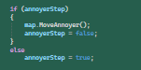
Рисунок 6.2 – Класс Game
На рисунке 6.3 создан метод MoveAnnoyers() для передвижения энноеров(горилл). Гориллы обладают AI, который высчитывает путь к игроку и по приоритету стороны (вверх-вправо-вниз-влево) перенаправляет болванку. Если горилла утыкается в препятствие, то с помощью рандома выбирается новое направление, в которое он пойдет.
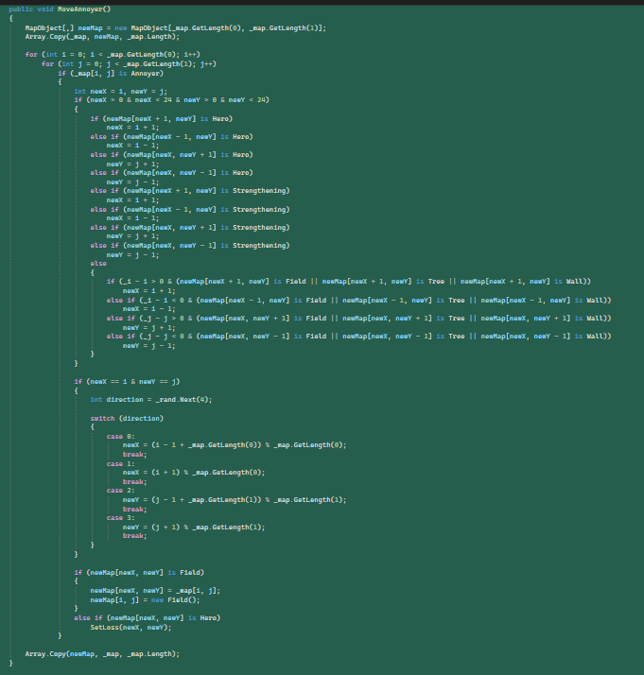
Рисунок 6.3 – Метод MoveAnnoyers()
На рисунке 6.4 создан отдельный метод Spawn() для генерации врагов на карте. При изначальной генерации карты количество врагов не может быть меньше 5. Затем при объявлении новых раундов количество врагов каждый раз увеличивается на 5 штук.
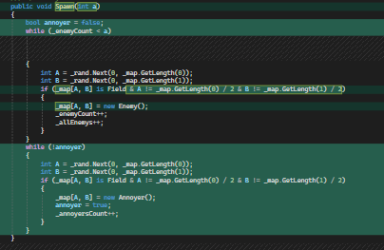
Рисунок 6.4 – Метод Spawn()
На рисунке 6.5 в метод MoveHero() добавлено условие по нажатию буквы Е, которое убивает всех врагов в радиусе 1 клетки от героя. Поле _berserk является булевой переменной, которое отслеживает возможность игрока воспользоваться доп. способностью. В начале каждого раунда дается 1 заряд навыка. Количество зарядов не суммируется, если не использовать навык, то к следующему раунду он сгорит.
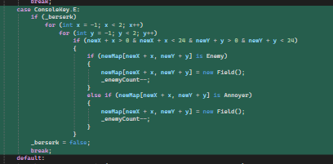
Рисунок 6.5 – Метод MoveHero()

Практическая работа №7.
Индивидуальное задание
Задача: добавить в поведение энноеров агрессивность: шаги напрямик, снос препятствия на своем пути, остановка на пару шагов при сносе объектов; добавить новый объект крепче стены, который при столкновении будет становиться стеной; добавить возможность перемещать объекты, утыкаясь в них в нужном направлении.
На рисунке 7.1 переработан класс Annoyer. Добавлено поле _confused, которое отвечает за состоянии конфузии, которое активируется при сносе объектов. Поле _count, отвечает за количество шагов, которое должен пропустить энноер, снёсший объект.
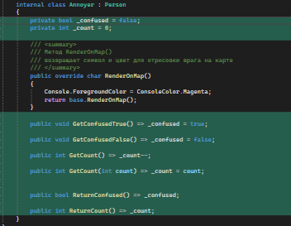
Рисунок 7.1 – Класс Person
На рисунке 7.2 создан класс Strengthening (укрепление), который является объектом, при столкновении с которым (и энноер и герой) объект становится стеной. На карте визуально отображается как серая решетка.
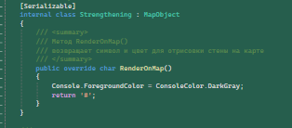
Рисунок 7.2 – Класс Strengthening
На рисунке 7.3 переработана генерация карты. В метод GenerateMap() добавлено условие для добавление на карту укрепления.
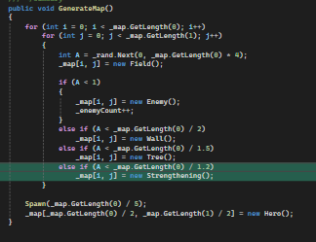
Рисунок 7.3 – Метод GenerateMap()
На рисунке 7.4 переработан метод MoveAnnoyers(), в котором уточнены столкновения со стенами, укреплениями и деревьями. При столкновении со стенами и деревьями энноер сносит их, удаляя с карты, но входит в состояние конфуза, что останавливает его на 3 игровых тика. Добавлено условие столкновения с укреплением, при котором укрепление становится стеной и аналогично с деревьями, при сносе энноер входит в состояние конфуза на 3 тика. Добавлено условие непередвижения, если энноер в состоянии конфуза.
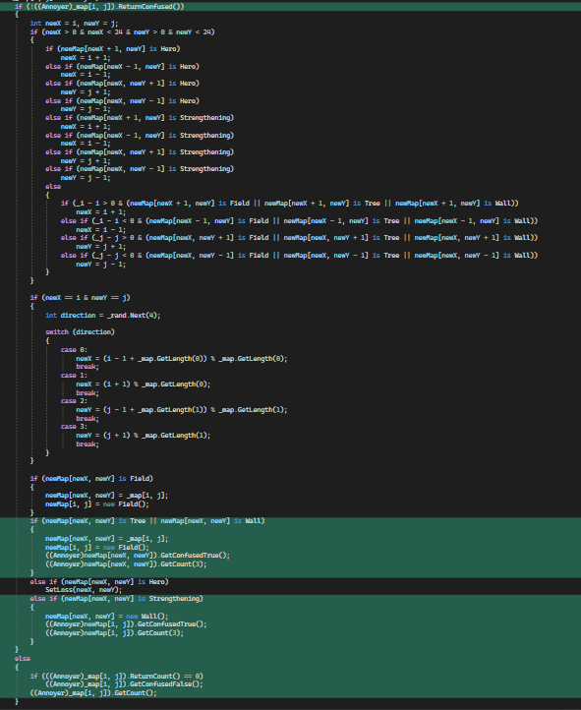
Рисунок 7.4 – Метод MoveAnnoyers()
На рисунке 7.5 изменен метод MoveHero(), который отвечает за передвижение врагов. Добавлено условие, при котором укрепление при столкновении становится стеной. При столкновении со стеной или деревом эти объекты передвигаются (если объекту ничего не мешает).
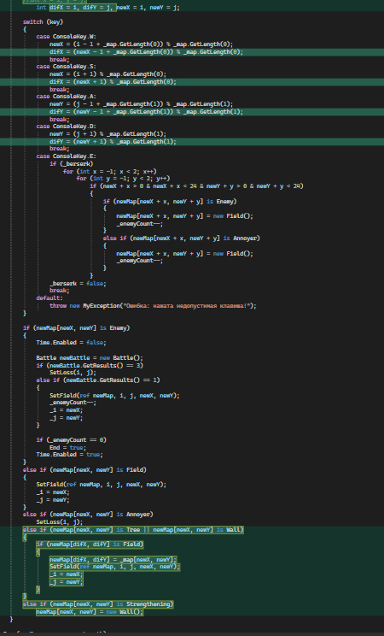
Рисунок 7.5 – Метод MoveHero()

Практическая работа №8.
Индивидуальное задание
Задача: создать поле, в котором игрок застревает и которое появляется в случайный период игры.
На рисунке 8.1 разработан класс StickyField, который является объектом липкого поля, что не дает герою передвигаться. Является красной точкой на карте. Всегда появляется вокруг героя. Не задевает стены и деревья. Противники могут наступать на это поле.
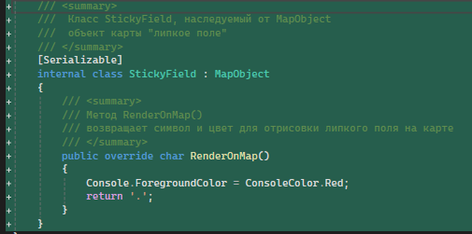
Рисунок 8.1 – Класс StickyField
На рисунке 8.2 в классе Map добавлен метод StickySpawn(), который отвечает за появление липкого поля на карте. Оно спавнится вокруг героя, не затрагивая деревья, стены и укрепления. Враги могут проходить по полю, из-за чего оно исчезнет. Поле можно убрать, активировав режим берсерка. Неубранное липкое поле остается на карте до конца игры.
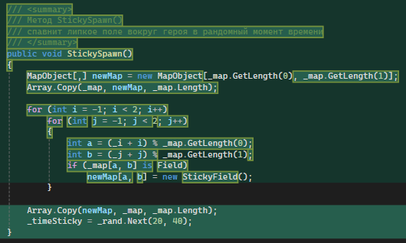
Рисунок 8.2 – Метод StickySpawn()
На рисунке 8.3 добавлено отображение оставшегося времени до появления липкого поля. В счетчик времени в классе Map добавлен подсчет времени до активации метода StickySpawn().
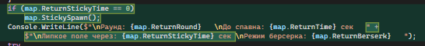
Рисунок 8.3 – Класс Game
Дополнительно:
- В запись рекордов добавлен пункт «Количество энноеров на карте».
- В меню рекордов добавлен пункт «Количество энноеров на карте».
- В игру добавлено отображение количества энноеров на карте.

Практическая работа №9.
Приведения кода к стандартам SOLID
- Приведение к SRP (принцип единой ответственности).
Из классов Map и Game перенесены в отдельные классы методы сохранения и загрузки сохранений.
На рисунке 9.1 в классе Serialize созданы два метода для сохранения карты и рекордов.
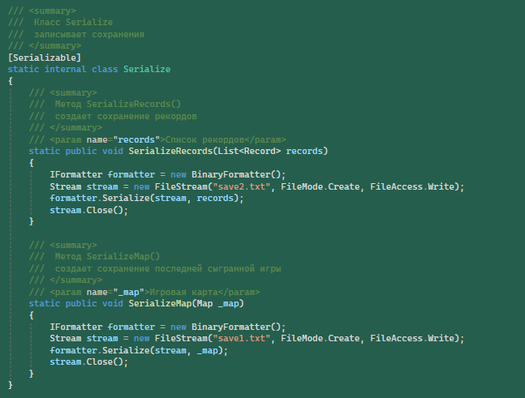
Рисунок 9.1 – класс Serialize
На рисунке 9.2 в классе DeSerialize созданы два метода для загрузки сохранений карты и рекордов.
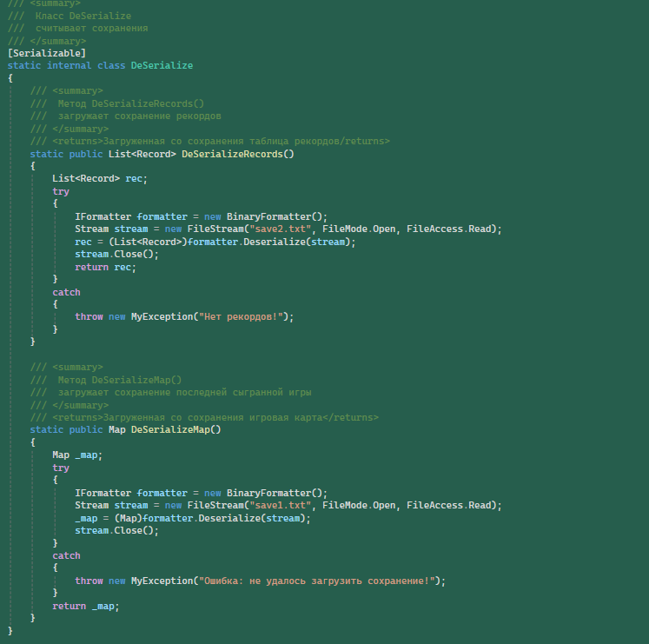
Рисунок 9.2 – класс DeSerialize
На рисунке 9.3 методы из класса Map были разделены на несколько классов: Drawing, Spawning и Movement.
Класс Drawing отвечает за отрисовку карты и вывод информации о количестве врагов на экран.
Класс Spawning отвечает за генерацию объектов на карте: начальную генерацию карты, добавление врагов на карту по начатию нового раунда и генерацию липкого поля вокруг игрока.
Класс Movement отвечает за передвижение персонажей: движение энноеров на пролом (и их конфуз), движение врагов в случайных направлениях, движение героя в направлении нажатой пользователем кнопки.
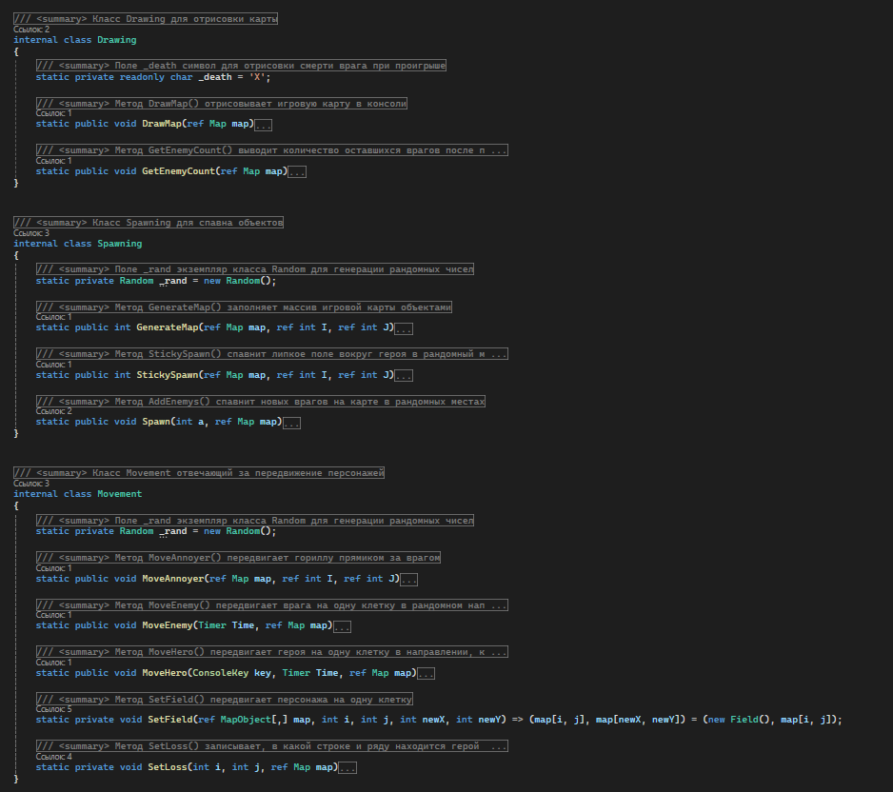
Рисунок 9.3 – Новые классы
- Приведение к OCP (принцип открытости/закрытости).
Все разработанные модули прошли тестирование по принципу белого и черного ящика.
По принципу ОСР при добавлении новых модулей (не противоречащих задумке игры) программа не будет ломаться. Интеграция будет производиться модернизацией некоторых методов, отвечающих за взаимодействие объектов карты (в основном в классе Movement) и добавлением новых. Для добавление новых функций не требуется глобальное изменение уже написанного кода.
Программа разделена на множество классов, которые взаимодействуют между собой. Соблюдены основные признаки ООП, для дальнейшей модернизации кода.
- Приведение к LCP (принцип подстановки Лисков).
Единственные наследуемые классы в написанной программе, это классы, на рисунке 9.4 наследуемые от MapObject. Объекты карты, а также на рисунке 9.5 персонажи (Person) имеют возможность создаваться конструктором наследуемого класса, при этом не выдавая программных ошибок.
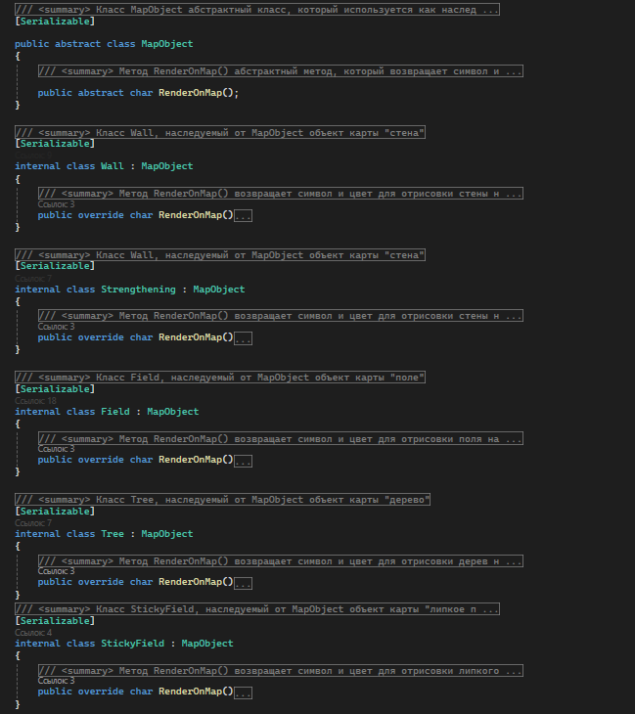
Рисунок 9.4 – Класс MapObject
Аналогично, если создать родительский класс конструктором дочернего класса, он не потеряет возможности использовать все доступные другим, наследуемым от класса MapObject, классам.
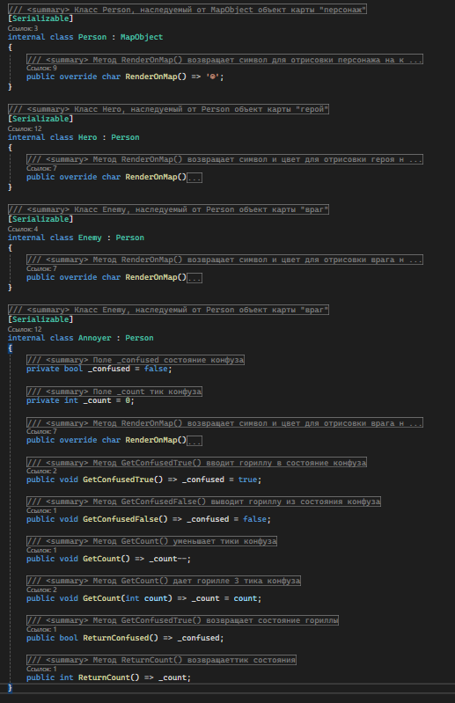
Рисунок 9.5 – Класс Person
- Приведение к ISP (принцип разделения интерфейсов).
Были удалены методы, не несущие в себе практической пользы. Модернизированы некоторые классы (или разделены на более мелкие классы). По возможности функционал частично был передан другим классам и/или методам, во избежание путаницы в скрипте.
В моем коде не реализована концепция интерфейсов, но я придерживаюсь этого стандарта для структурирования классов и методов.
- Приведение к DIP (принцип инверсии зависимостей).
Все родительские и дочерние классы были приведены к этому принципу. Все наследуемые от класса MapObject классы не противоречат принципу инверсии зависимостей, не имеют лишней информации о других классах, приведены к иерархии, которая помогает им правильно взаимодействовать между собой.
Ко всем методам, классам, полям добавлены XML комментарии, обновлены комментарии для старых обновленных методов, убраны старые лишние комментарии.

Практическая работа №10.
Документация разработчика
- Введение.
Краткое описание приложения и его назначения
Консольная игра с видом сверху на игровую карту, на которой можно взаимодействовать с различными объектами, созданная в развлекательных целях.
Цели и задачи, которые приложение помогает решить
- Развлечение: Основная цель любой игры - развлекать игроков.
- Развитие навыков: Игры могут помочь в развитии различных навыков, таких как решение проблем, планирование и координация.
- Обучение: Игра может использоваться как инструмент обучения, например, в образовательных целях.
Основные функции и возможности приложения
- Игра от 3 лица с видом сверху.
- Передвижение игрока по карте с помощью клавиш.
- Взаимодействие с врагами.
- Взаимодействие с игровыми объектами.
- Просмотр записанных результатов игр.
- Продолжение закрытой игры в случае непредвиденной ситуации.
Целевая аудитория и предполагаемые пользователи
Преподаватель, принимающий практические работы и я.
Версии и платформы, на которых доступно приложение
Windows 7 и выше с установленными компонентами C# и Visual Studio.
- Обзор приложения: Подробное описание всех компонентов и функциональности приложения.
Описание основных функций и возможностей приложения
  - Передвижение игрока по карте с помощью клавиш.
  - Взаимодействие с игровыми объектами.
  - Сохранение сыгранной игры.
  - Просмотр таблицы записанных результатов игр.
  - Загрузка сохраненных игр.
Подробное описание пользовательского интерфейса и его элементов
- Основное меню, соединяющее остальные модули программы.
- Таблица рекордов, хранящая в себе результаты всех записанных ранее игр.
- Начало игры, запускающее новую игру.
- Загрузка сохранения, запускающее последнюю запущенную игру.
Информацию о технической поддержке и помощи в случае возникновения проблем
Обращаться к Ушаковой Дарье Андреевне в случае возникновения технических шоколадок.
- Установка и настройка.
Пошаговые действия:
- Скачать приложение.
- Запустить приложение.
- Проверить, работают ли кнопки нажатия и действия (WASDE, Esc и стрелочки).
- В случае возникновения неполадок удалить и переустановить приложение.
- Описание пользовательского интерфейса (UI).
Начальное меню:
- Новая игра – начать новую игру.
- Загрузить сохранение – продолжить играть в сохраненную игру.
- Таблица рекордов – посмотреть результаты сыгранных игр.
- Выход – выйти из приложения.
- Управление данными.
Приложение имеет 2 файла сохранений:
- save1.txt – сохранение последней сыгранной игры.
- save2.txt – сохранение результатов игр.
Данные находятся только на компьютере пользователя и не пересылаются разработчику и/или третьим лицам.
- Безопасность.
Исключена возможность передачи данных о пользователе третьим лицам. Приложение сделано в соответствии со стандартами обеспечения безопасности.
- Тестирование.
Проведенные тестирования:
- Функциональное.
- Интеграционное.
- Регрессионное.
- Тестирование безопасности.
- Тестирование производительности.
В ходе проведения тестирования не выявлено ошибок.
- Обновление и поддержка.
Поддержка и загрузка обновлений производится на аккаунте github Jeongin12345.
- Контакты.
- Лицензионное соглашение.
Пользователь признает, что использование игры подразумевает согласие с данным соглашением. Разработчик сохраняет за собой право изменять правила игры без предварительного уведомления пользователя. Пользователь обязуется не распространять копии игры или ее части без разрешения разработчика. В случае нарушения данного соглашения, пользователь лишается права использовать игру, а разработчик оставляет за собой право обращения в правоохранительные органы. Разработчик не несет ответственности за возможные потери или ущерб, вызванные использованием игры.
Документация пользователя
- Описание продукта.
Казуальная консольная игра в жанре рогалик, основная суть которой убить всех врагов до истечения выделенного на это времени. Герою будут встречаться различные препятствия в виде деревьев, укреплений, стен, липких полей, усиленных врагов, которые будут гоняться за ним по всей карте и другое. Но так же у игрока есть баффы в виде возможности передвигать предметы и убивать всех врагов в радиусе 1 клетки навыком 1 раз за раунд.
Враги:
- Обычные – передвигаются хаотично, неагрессивны.
- Энноеры – двигаются прямиком за героем, снося все препятствия на своем пути, при этом входя в состояние конфуза.
Препятствия:
- Стены – передвигается с помощью толчка.
- Укрепления – стукнуть 1 раз, чтобы превратить в стену.
- Деревья – передвигается с помощью толчка.
Дополнительные возможности:
- Сохранение недоигранной игры.
- Загрузка ранее сохраненных игр.
- Запись результата игры в таблицу рекордов.
Основные стратегии игры:
- Закончить игру в первый (или первые) ранды, как можно быстрее убив всех врагов.
- Как можно дольше находиться на карте, не позволяя врагам преодолеть красную черту (не более 20 врагов на карте), продолжая обороняться, повышая уровень раунда.
- Установка и настройка продукта.
Пошаговые действия:
- Скачать приложение.
- Запустить приложение.
- Проверить, работают ли кнопки нажатия и действия (WASDE, Esc и стрелочки).
- В случае возникновения неполадок удалить и переустановить приложение.
- Использование продукта.
Управление:
- Начальное меню: стрелочки вверх-вниз (или WS) для выбора пункта меню и Enter для активации пункта.
- Игра: WASD для передвижения и толкания предметов, E для использования навыка, Esc для выхода в меню, Enter для начала боя со столкнувшимся врагом, WS для выбора действия во время боя.
- Таблица Рекордов: колесо мышки для пролистывания результатов, Esc для выхода.
- Решение проблем.
В случае возникновении проблем попробуйте удалить сохранения (файлы save1.txt и save2.txt). Если проблема не решилась удалите и переустановите приложение.
- Техническая поддержка.
Можете обратиться в telegram к разработчику (@today_grrr) в случае возникновении проблем или наличии предложений по модернизации приложения.

Дневник
учебной практики
УП.03.01 Учебная практика по ревьюированию программных модулей
Студент Ушакова Дарья Андреевна
Группа ИС 21-2
Начало практики 01.03.2024 г. Конец практики 01.04.2024 г.

№ | Содержание работ | Дата выполнения
 | УП.03.01 Учебная практика по осуществлению интеграции программных модулей
1 | Практическая работа №1 | 01.03.2024
2 | Практическая работа №2 | 04.03.2024
3 | Практическая работа №3 | 05.03.2024
4 | Практическая работа №4 | 06.03.2024
5 | Практическая работа №5 | 07.03.2024
6 | Практическая работа №6 | 08.03.2024
7 | Практическая работа №7 | 11.03.2024
8 | Практическая работа №8 | 12.03.2024
9 | Практическая работа №9 | 13.03.2024
10 | Практическая работа №10 | 29.03.2024
11 | Оформление отчета по практике | 01.04.2024
12 | Защита выполненной работы | 01.04.2024

Руководитель практики ______________ / Леликов В.А.

